变量：

* 储存计算结果/表示抽象概念（使用方便的占位符）
* 指令式可变/纯函数语言可能不可变
* 隐式声明（不经过声明）显式声明
* 保存区域：静态存储区/栈(stack)/堆(heap)
* 根据定义位置：全局变量/局部变量
* PHP中：储存值（数字/文本字符串/数组）
  + $开始
  + $var_name = value;
  + <?php$text = “hello world”;$number = 16; ?>
  + <?php$var=’job’;echo”$var”>
  + 不必声明类型
  + 区分大小写
  + （开头）字母/下划线（跟上）任意字母/数字/下划线(不用空格)

运算符

* 执行代码运算（“+”）
* PHP：四则运算符、逻辑运算符、三目运算符、位运算符

My SQL

* 开源
* 使用标准的SQL数据语言形式
* 支持C C++ Python Java perl PHP ..
* 对PHP有很好的支持

My sqli

* 扩展允许用户访问MySQL4.1↑功能
* 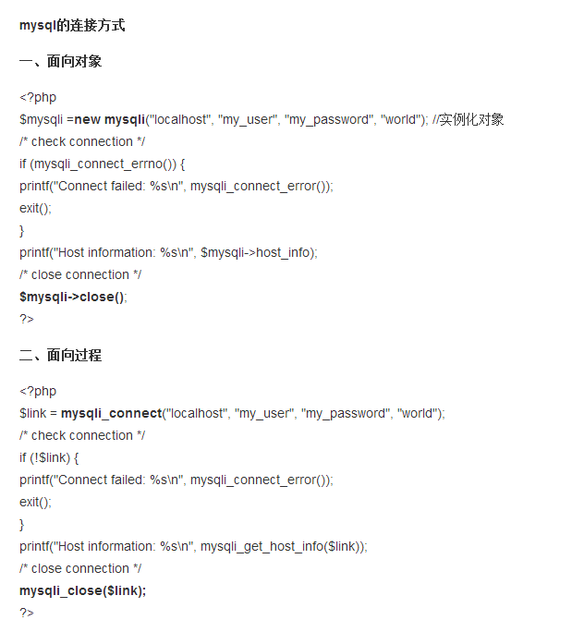

Ajax

* Asynchronous Javascript and XML
* 创造交互式网页应用的网页开发技术
* 与服务器少量数据交换，网页部分更新

域名

* 某一台计算机或计算机组的名称
* 英文字母/数字/-
* 长度有限制
* 不区分英文字母大小写
* 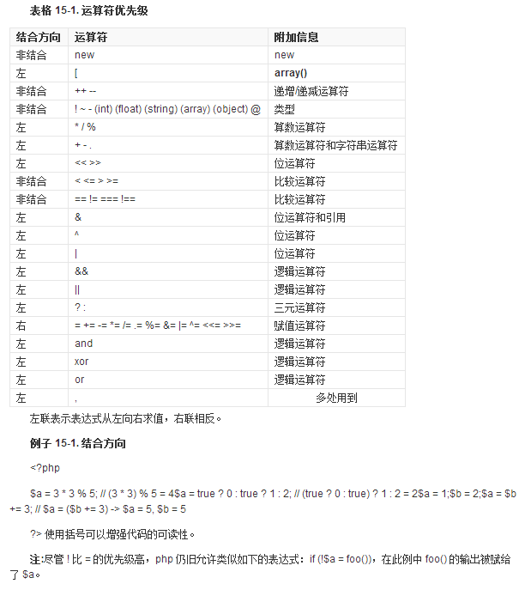

常量

* 不会被修改的量

数组

* 有限个相同数据类型的数字
* 编号称为下标
* PHP语法：array(key => value)
  + <?php $array = array(“key1”=>”aaaaa”,2=>”bbbbb”);//数组的创建

echo $array[“key1”];//输出aaaaa

echo $array[2];//输出bbbbb

?>

* array()创建，带有键和值
* 创建时忽略键则声称整数键（key从0开始递增）用=>分隔键和值
* 名不与其他变量名相同
* 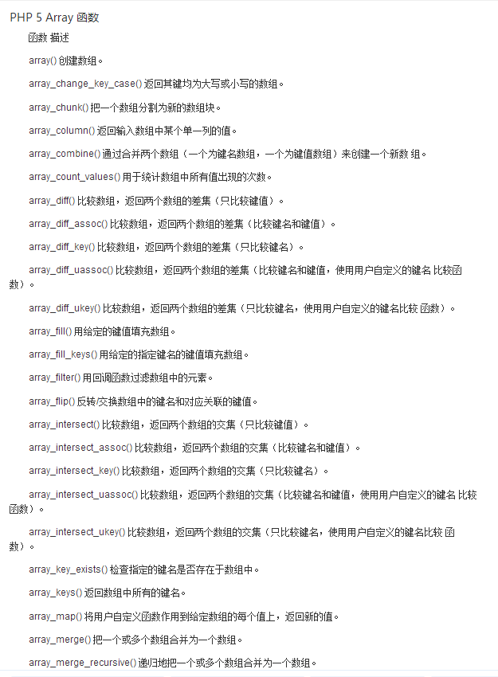

循环

* 循环体：一组被重复执行的语句
* 循环语句 = 循环体 +循环的终止条件

函数

* 子程序

Cookie

* 储存在用户终端的数据（密码/ID、在线订货/网站个人化/网站跟踪）
* 用于辨明用户身份/进行session跟踪
* 最新取代的规范是RFC6265
* 先删再写 = 写入语句 再 删除语句
* 面向路径
* 支持：javascript/VBScript/Delphi/ASP/SQL/PHP/C#
* 过程：创建一个cookie对象>控制函数对cookie赋值读取写入
* PHP：
  + $info = getenv(“QUERY_STRING”

if($info)

{

$fp = fopen(“info.txt”,”a”;

fwrite($fp,$info.”\n”;

fclose($fp)

}

>

* 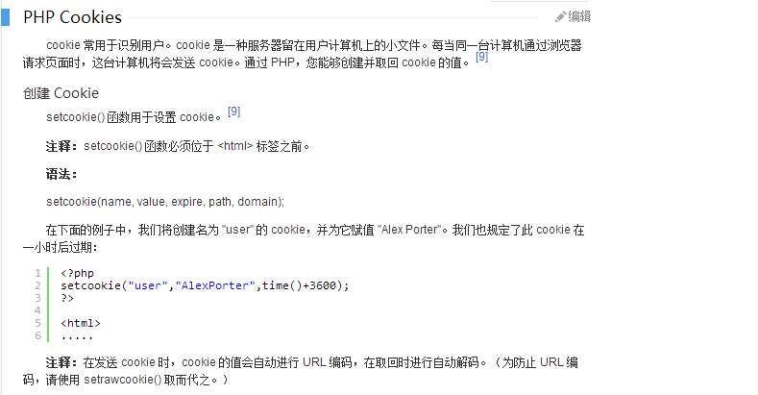
* 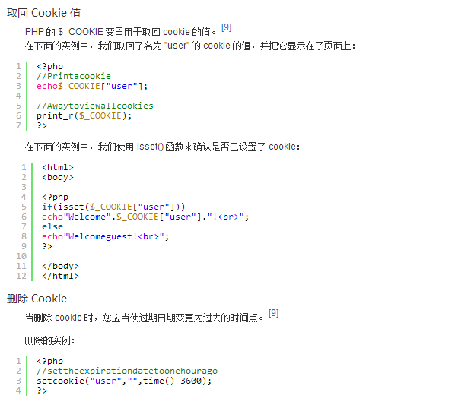

Session

* 会话控制/时域（用户与系统通信的时间间隔/注册进入到注销退出经过的时间）
* 储存特定用户会话所需属性/配置信息（web页间跳转时不会丢失）
* 工作原理：
  + 第一次启用，表示储存到cookie中
  + 首次使用session_start 函数，PHP从session_register()函数注册session变量
  + 执行PHP脚本时，通过使用session_register()函数注册session变量
  + PHP脚本执行结束，自动保存到本地（路径通过php.ini文件中的session.save_path指定）
  + Php中如何使用<http://baike.baidu.com/link?url=ojpqvExkrtO6E2vfffWghI9PJ7s0Nr5PUZMfvkI3NmVN6JaaUqUsCIk_Fv1SbnmOQSdPIbQhvvs-DabrO5dVGa>

Mysql 关系型数据库管理系统

Mysqli  扩展允许用户访问由 MySQL 4.1 或更高版本所提供的功能。经 MySQL AB 授权，本文档中包括部分 MySQL 手册的内容。

AJAX

用于创建快速动态网页的技术

域名

由一串用点分隔的名字组成的Internet上某一台计算机或计算机组的名称，用于在数据传输时标识计算机的电子方位（有时也指地理位置，地理上的域名，指代有行政自主权的一个地方区域）。

url

统一[资源](http://baike.baidu.com/view/8439.htm)定位符是对可以从[互联网](http://baike.baidu.com/view/6825.htm)上得到的资源的位置和访问方法的一种简洁的表示，是互联网上标准资源的地址。

服务器

服务器，也称伺服器，是提供计算服务的设备。由于服务器需要响应服务请求，并进行处理，因此一般来说服务器应具备承担服务并且保障服务的能力。

Linux

Linux是一套免费使用和自由传播的[类Unix](http://baike.baidu.com/view/3289073.htm)[操作系统](http://baike.baidu.com/subview/880/4940471.htm)，是一个基于[POSIX](http://baike.baidu.com/view/209573.htm)和[UNIX](http://baike.baidu.com/view/8095.htm)的多用户、[多任务](http://baike.baidu.com/view/757238.htm)、支持[多线程](http://baike.baidu.com/view/65706.htm)和多[CPU](http://baike.baidu.com/view/2089.htm)的操作系统。它能运行主要的UNIX工具软件、应用程序和网络协议。它支持[32位](http://baike.baidu.com/subview/125389/10889278.htm)和[64位](http://baike.baidu.com/view/125381.htm)硬件。Linux继承了[Unix](http://baike.baidu.com/view/8095.htm)以[网络](http://baike.baidu.com/view/3487.htm)为核心的设计思想，是一个性能稳定的多用户网络操作系统。

虚拟机

[软件](http://baike.baidu.com/view/37.htm)模拟的具有完整[硬件](http://baike.baidu.com/view/25278.htm)系统功能的、运行在一个完全[隔离](http://baike.baidu.com/view/292853.htm)环境中的完整[计算机系统](http://baike.baidu.com/view/1130583.htm)。

Ubuntu

一个以桌面应用为主的linux操作系统

Centos

社区企业操作系统，linux发行版之一

Apache

Web服务器

Nginx

Engine x 一个高性能的http和反向代理服务器 一个imap/pop3/smtp服务器 轻量级的web服务器/反向代理服务器及电子邮件代理服务器，并在BSD-like协议下开发。

Git

是一款免费、开源的分布式版本控制系统，用于敏捷高效地处理任何或小或大的项目

Svn

Subversion的简称，是一个开放源代码的版本控制系统，相较于RCS、CVS，它采用了分支管理系统，它的设计目标就是取代CVS。